Краткосрочный план урока
Дата: 26.02.2020 г | Школа: СШ №19
ФИО учителя: | Лаврухина Александра Витальевна
Раздел долгосрочного плана: | Прогрессивные навыки движения и понимания легкой атлетики.
Класс: 10 | Кол-во присутствующих: отсутствующих:
Тема урока | Метания и их разновидности.
Цели обучения, которые достигаются на данном уроке (ссылка на учебную программу) | 10.3.5.5. Развивать знания и навыки для опыта физической активности.
Цели урока и задачи: | Все учащиеся будут уметь:  - работать безопасно всей группой в предоставленном пространстве, замечая других;  - искать способы сотрудничать с другими учащимися для достижения общей цели;  - размышлять над целями обучения относительно действий, слушания и обсуждения точек зрения и идей.  Большинство учащихся будут уметь:  - размышлять над преимуществами их группы и ограничениями во время задач сотрудничества.  - понимать потребность соблюдать основную технику безопасности, и как увеличить сложность задачи в определенных заданиях  Некоторые учащиеся будут уметь:  - работать уверенно и совместно при выполнении заданий, чтобы найти лучшее возможное решение и справиться с предоставленными задачами;  - проводить совместные обсуждения и выполнять совместно задания (движения), а также уметь делиться ролями в пределах группы.
Критерии оценивания | - выявляет опасность и риски при выполнении физических упражнений.  -cоздает и применяет последовательность движений при различных видах метания
Языковые цели | Предметная лексика и терминология:  Обсуждать, демонстрировать и анализировать специфические движения и действия в легкой атлетике.  - броски, толкание, подбрасывание  - безопасность, риск.
Вопросы для обсуждения:
- Почему при упражнениях с бросками, необходимы строгие правила безопасности?
- Какие правила техники безопасности вы должны соблюдать при метании?
- Как вы можете сократить возможные травмоопасные ситуации в заданиях, где выполняются броски, метания?
- Какие снаряды для метания существуют?
Привитие ценностей | Комуникабельность  Необходимость совместной работы и планирования деятельности в командной работе обеспечивают дружелюбные отношения учащихся и развивает их комуникабельные качества для работы в колаборативной среде обучения: развитие умений социально, культурно, этично и приемлимо взаимодействовать с другими учащимися в командной работе.  Нравственный аспект урока предполагает: формирование чувства ответственности за свое обучение; уважительное отношение к окружающим
Навыки использования  ИКТ | ИКТ могут быть использованы на различных этапах урока для того чтобы наглядно показать презентации и рисунки по теме, видеоматериал и проведение по ним диалоговую беседу или «мозговой» штурм.
Предварительные знания | Ожидается, что учащиеся будут иметь знания приобретенные в предыдущих классах, а также в домашних условиях при работе с интернет ресурсами

Ход урока
Запланированные этапы урока | Запланированная деятельность на уроке | Ресурсы
Начало урока  10 минут | Построение, приветствие, сообщение темы урока. Активити: игра «Мяч». Учащиеся делятся на пары и становятся в шеренги в шаге друг на против друга лицом, между парами находится мяч. Учитель дает различные команды, которые учащиеся выполняют, например: голова и учащиеся держатся за голову, нос, рука, можно давать различные виды упражнений, но как только прозвучит команда «Мяч» учащиеся должны быстро опережая своего напарника схватиться за мяч и поднять его с пола.  Техника безопасности на уроках по лёгкой атлетике при метании и ТБ на занятиях уроками физкультуры в целом. Разделить класс на несколько групп. Каждой из групп предлагается обсудить одно из направлений ТБ, для этого учащиеся предлагается на выбор открыть капсулу, где спрятан вопрос.  Учащиеся обсуждают компоненты хорошего здоровья, рассматривая какой из них связан с их упражнениями в метании.  После минутного обсуждения, по одному из учащихся с группы подходят и на листочках бумаги записывают основные правила Т.Б при метании снарядов. | Игра проводится для создания коллаборативной среды в классе. Один мяч на пару  Правила и нормы техники безопасности а также поведения учащихся на занятиях по ф.в.  Большое, свободное пространство для каждого задания. Свисток для учителя.
Середина урока  25 минут | Техника метания гранаты  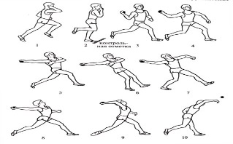  Техника метания мяча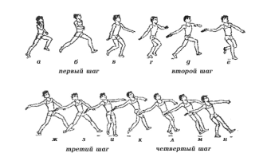  Группам предлагается разные варианты метания правильные и неправильные, задача из всех вариантов выбрать правильный. Затем обсудить ошибки и написать правильную технику при метании.  1 вариант. Метание с 4-х шагов с отведением гранаты (мяча), на 2 шага способом «прямо-назад». (Неправильный вариант) описывают ошибки  2 вариант. Метание с 4-х шагов с отведением гранаты (мяча), на 2 шага способом «дугой вверх - назад» (правильный вариант), описывают правильное выполнение.  Анализ проделанной работы в группах, предложить учащимся модернизировать предложенные варианты в один продуктивный вариант метания (правильный)  Просмотр видеоролика по технике метания.  После обсуждения учащиеся встают на практическую часть урока.  - бег и его разновидности  - специально беговые упражнения  - ОРУ на месте  Работа в группах. Одна группа выполняет упражнения, другая оценивает, затем меняются. Таким образом проводится взаимооценивание и обсуждение ошибок. Учащиеся выполняют следующие упражнения:  - метание теннисного мяча(гранаты) в цель, в щиты, расположенные на высоте 3–4 м. с расстояния 9 метров  - метание мяча изученными способами на технику выполнения (небольшой разбег и скресный шаг)  Эстафета с бросками.  Класс делится на 2 команды, которые, в свою очередь, разделившись пополам, выстраиваются в колонны на линиях (садятся на скамейки), расположенных в 6-8 м с интервалом 2-3 м. На одну сторону первым выдается баскетбольный мяч. По сигналу имеющие мяч бросают его двумя руками из-за головы вперед-вниз в отметку на расстоянии 3-4 м так, чтобы он, отскочив от пола, попал к участнику, стоящему (сидящему) напротив. Поймавший мяч бросает его тем же способом обратно и т. д. После броска ученик перебегает на другую сторону и встает (садится) в конец колонны. Выигрывает команда, которая быстрее вернется в исходное положение и получит меньше штрафных очков. | Большое свободное пространство для выбранного вида деятельности, мел, граната, резиновый мяч, снаряды в зависимости от выбранного вида метания, рулетка, флажки (красный, белый).  Большая свободная игровая площадка  Листы взаимооценивания  Большое свободное игровое пространство, баскетбольные мячи, мел.
Конец урока  5 минут | В конце урока учащиеся проводят рефлексию: Рефлексивная мишень «Дартс»  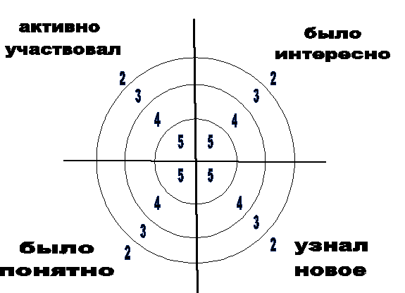  Домашнее задание.  Попробовать применить приобретенные практические навыки.  Подумать над темой влияния упражнений на физическое и психологическое здоровье. | лист рефлексии, стикеры  Интернет ресурсы  свободное творчество.
Дифференциация – каким образом Вы планируете оказать больше поддержки? Какие задачи Вы планируете поставить перед более способными учащимися? | Оценивание – как Вы планируете проверить уровень усвоения материала учащимися? | Межпредметные связи  Здоровье и безопасность  Связи с ИКТ  Связи с ценностями (воспитательный элемент)
- Дифференциация по итогам, задачи и оборудование в заданиях последовательностей  - Задавайте более способным учащимся более сложные вопросы во время выполнения ими упражнений, чтобы расширить их словарный запас касательно движений.  - Сокращайте и упрощайте требования к заданиям, а также регулируйте размеры групп в соответствующих случаях для поддержки менее способных учащихся.  - Выбирайте хорошие примеры заданий и делитесь ими со всеми учащимися, чтобы расширить их кругозор движений. | - Смотреть, слушать, спрашивать  - Останавливаются ли учащиеся при необходимости и участвуют ли с осознанием безопасности во время их движения?  - Знают ли учащиеся, как влияет изменения ритма бега на результат и как он ощущается?  - Качество работы в группах и обсуждения. | - Связи с наукой - здоровье и тело, безопасность, динамика веса/течения.  - Работа с другими, уважая их мнения.
Рефлексия по уроку
Были ли цели урока/обучения достижимыми

Чему ученики научились сегодня?

Какая была атмосфера урока?

Получилось ли осуществить дифференциацию?

Придерживался я временного графика?

Какие отступления от плана были выполнены и почему?
Итоговое оценивание
Какие два аспекта урока прошли хорошо (подумайте как о преподавании, так и об обучении)?

1:

2:

Какие две вещи могли бы улучшить урок (подумайте как о преподавании, так и об обучении)?

1:

2:
Что я узнал (а) о классе или отдельных учениках такого, что поможет мне подготовиться к следующему уроку?

Карточка №1
Написать (назвать ) основные правила по Технике Безопасности на занятиях уроками физкультуры в целом.

Карточка №2
Написать(назвать) основные правила по Технике Безопасности во время метания снаряда на уроках легкой атлетики

Карточка №1
Описать (назвать) правильную технику при метании снаряда

Карточка №2
Описать(назвать) ошибки при выполнении техники метания снаряда

Лист рефлексии
ФИ учащегося_________________________________________

Рефлексия
Сегодня я узнал(а)……
У меня хорошо получалось….
Вызвало затруднения……

Взаимооценивание

ФИ ученика | Соблюдение правил ТБ | Выполнение хлестообразного движения кистью в заключительной части броска | Метание снаряда с выполнением скрестных шагов | Метание снаряда без заступа
Примечание:
«+» выполнил
«-» не выполнил

